Las Talitas, 22 de Diciembre de 2020

# Señor

# Director Técnico EEAOC

# Dr. Daniel Ploper

**Su Despacho**

**_______________________**

Elevo el presente informe de gestión comunicacional en el presente año para conocimiento suyo y de quien corresponda.

“**El campo no para, nosotros tampoco: seguimos transfiriendo conocimientos**”

En elinesperado contexto de la pandemia por el Covid-19, en la EEAOC se hizo necesario reconfigurar las prácticas laborales durante el 2020 en las distintas áreas, secciones y programas que integran la institución; y en cumplimiento de las disposiciones sanitarias -cuyo máximo objetivo era cuidar la salud de cada uno de los investigadores, técnicos y personal administrativo- hubo un replanteo de agenda. Así, todas las áreas de servicios se reacomodaron de manera inmediata a la inédita situación, y no solo continuaron prestando los respectivos serviciossolicitados, sino quela demanda fue mayor que en épocas convencionales y se respondió eficientemente.

Tuvimos que renovar los lineamientos comunicacionales y proponer nuevos productos y desafíos para que la EEAOC no detuviera su labor diaria y ocupara un lugar destacado en la agenda de los productores, científicos, técnicos, estudiantes. Este proceso demandó mucha entrega y alta concentración de los miembros del equipo de Comunicaciones, para desarrollar con responsabilidad y profesionalismo las nuevas tareas encomendadas y asegurar la continuidad de las ya habituales.

Nos fue grato confirmar que la gente se interesaba y descubría nuevas temáticas y así nos conectábamos con los destinatarios de nuestro trabajo,entre ellos los productores y todo el sector productivo. Cuando nos tocó reducir las interacciones y consultas presenciales ideamos, diseñamos e implementamos -desde la Sección Comunicaciones de la EEAOC, en colaboración con las áreas de Servicio e Investigación, Informática y Unidad de Negocios-una serie de propuestas audiovisuales y digitales. Estas se sumaron a los productos y canales de trasferencia que editamos y publicamos con regularidad, pero con la particularidad de haber sido pensadas para circular por las redes sociales, Facebook e Instagram principalmente, y mostrar los desarrollos y avances de las secciones y programas de la EEAOC. Es que, en medio de la pandemia y el posterior aislamiento social, las audiencias -tanto de Instagram Live como de Facebook Live- se duplicaron a escala global, y no quisimos quedarnos fuera de esa tendencia que también tuvo impacto en Argentina.

**Rediseño del sitio web institucional**

El actual sitio web que hoy representa a la institución fue creado en el año 2001. Tanto el concepto como las necesidades y la tecnología han evolucionado,reflejando en el paso del tiempo una mayor funcionalidad y un alto aprovechamientocomo herramienta de difusión y promociónde las actividades, publicaciones, servicios y vinculaciones tecnológicas, junto con la amplitud de investigaciones que genera la EEAOC. Actualmente el sitio registra 13.000 visitas de usuarios desde el 1° de julio, fecha del lanzamiento.

Para promover este cambio necesario se trabajó en dos líneas:

1. Nuevo concepto del funcionamiento del sitio, para hacerlo más accesible tanto para el consumidor neófito como para el experimentado. Simplificar el acceso a los contenidos, facilitar los contactos buscados y articular nuestros contenidos a través de las temáticas, evidenciando las interrelaciones y el abordaje interdisciplinario.
2. Incorporación de las redes sociales activas a fin de visibilizar aún más el quehacer de la EEAOC, sus técnicos, servicios y funcionamiento. Adaptación del sitio web a los dispositivos móviles.

Otro cambio radical y sustancioso es la migración de nuestro dominio desde**www.eeaoc.org.ar**, asignado a las organizaciones, hacia[**www.eeaoc.gob.ar**](http://www.eeaoc.gob.ar)**,** establecido a los entes u organismos pertenecientes a la esfera gubernamental.

Cantidad de visitas del último semestre hasta la fecha:

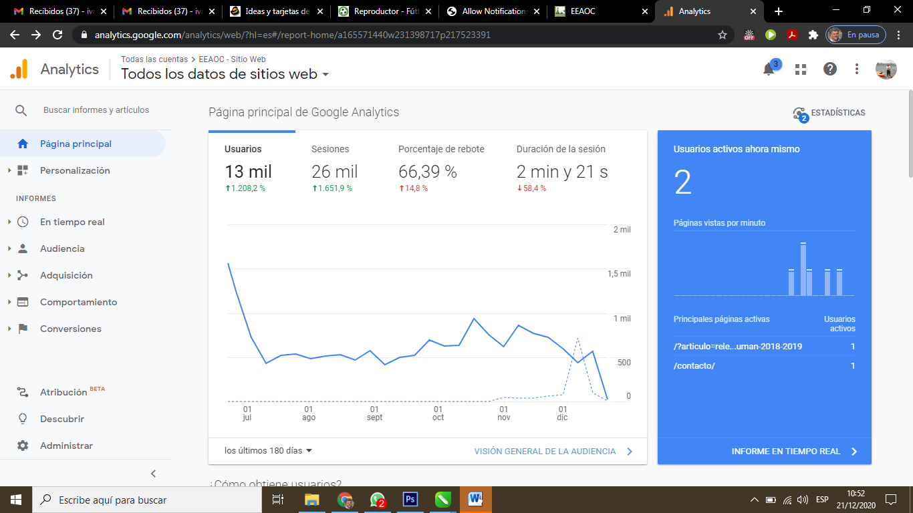

**Usuarios:** Un dispositivo, navegador, persona o visitante distinto (único) que accede a un sitio web en un periodo determinado, al menos una vez.

**Sesiones:** La métrica Páginas/sesión (promedio de páginas vistas) es el promedio de páginas que se ven en cada sesión; las visitas repetidas a una misma página también se contabilizan.

**Porcentaje de rebote:** Se origina un rebote cuando en un sitio web se produce una sesión de una sola página. En Analytics, un rebote se calcula específicamente como una sesión que únicamente activa una solicitud en el servidor de Analytics, por ejemplo, cuando un usuario abre una sola página en su sitio web y, a continuación, sale sin activar ninguna otra solicitud en el servidor de Analytics en esa sesión.

**Duración de la sesión:** Duración media de una sesión.

**Publicaciones**

Desde 2019 la **Revista Industrial y Agrícola de Tucumán** (RIAT) fue readmitida por en el Núcleo Básico de Revistas Científicas y Tecnológicas Argentinas CAICyT – CONICET, siendo el resultado del esfuerzo de los autores, la Comisión de Publicaciones y de todos aquellos que trabajan, desde diferentes lugares y funciones, para la realización de las publicaciones de la EEAOC y la adopción de sistemas tecnológicos que optimizan el proceso de producción. A la vez, esto permite que estemos actualizando el repositorio de la revista en el portal **scielo.org.ar**, donde se encuentran 29 volúmenes desde su incorporación en 2005 hasta el 2019 inclusive, y en nuestro sitio web los dos volúmenes correspondientes al 2020.

Otra de las novedades que trajo el 2020 y que nos enorgullece, porque permite seguir fortaleciendo el vínculo que construimos con el sector productivo, es la puesta en línea de la versión digital de nuestra **Revista Avance Agroindustrial**. Este cambio permite que los contenidos de la publicación, siempre a disposición de los productores como desde hace más de 40 años, sean más fáciles de encontrar por eventuales interesados en notas publicadas con anterioridad, o artículos técnicos que forman parte del repositorio institucional de la EEAOC. Además continuamos imprimiendo la versión papel de la revista gracias al aporte de los clásicos auspiciantes, que con sus aportes posibilitan darle continuidad a la publicación en estos difíciles tiempos. Así es que vamos imprimiendo los dos primeros números 41-1 y 41-2 y publicando on line en el sitio [**www.avance.eeaoc.gob.ar**](http://www.avance.eeaoc.gob.ar) todo el material del presente año.

Como todos los años desde 1999 se elabora la serie **Informe Anual de la EEAOC**, donde se publica toda la información técnica, académica, de recursos humanos, logros, reseñas de servicios y transferencia destacadas en cada año.En este contexto de pandemia se redoblaron esfuerzos y pudimos darle continuidad a la edición con los contenidos del Informe Anual 2019, que también se encuentra en el sitio web.

Otra producción de la EEAOC fue la edición de las **Publicaciones Especiales de Soja y Maíz**, donde se reportan los resultados de los trabajos realizados por el programa Granos de la Estación, que incluyen características principales de variedades, sanidad y nutrición, aspectos climáticos y económicos, informes de sensores remotos y SIG y semillas, entre otros análisis de la campaña 2019/2020.

Los **Reportes Agroindustriales** tuvieronun record de producción este año al llegar a las 23 entregas desde el mes de enero a la actualidad, siendo la cantidad habitual alrededor de 15 informes.

Se continuó con la difusión de artículos periodísticos, más de 220, en los principales diarios de la región, incluidos **La Gaceta**-Suplemento Rural, on-line y cuerpo central- y **El Tribuno** de Salta, con destacada repercusión en el medio productivo.

Se colaboró con las presentaciones y trasmisiones por zoom de nuestros técnicos en los **Congresos de AAPRESID y Argentino de Semillas**.

Se coordinó la Conferencia de Prensa por el **111 Aniversario** de la EEAOC el 27 de julio pasado, donde se contó con la presencia de las autoridades de la casa y un reducido número de invitados especiales, debido al contexto de pandemia y distanciamiento social que imposibilitó el tradicional festejo. A través de los medios de comunicación, presentamos nuestros últimos avances científicos, técnicos y tecnológicos en investigaciones, servicios y transferencia.

Continuamos presentes a través de micros radiales, más de 40,en el programa **Suena a Campo**, transmitido por la emisora LV12, con las columnas de los miércoles que luego son subidas al sitio web como notas escritas. Además hubo participaciones en **Radio Nacional y el Programa del Mercado Central de Buenos Aires** (alrededor de **cinco notas**).

Se generó con la empresa **Brucke**una alianza estratégica en marketing y comunicación con el objetivo de lograr una mayor visibilidad de la institución en el medio productivo, científico, técnico y educativo a través de capacitaciones, eventos y productos, para fortalecer el vínculo con la comunidad durante los meses de ASPO.

“El campo no para, nosotros tampoco: seguimos transfiriendo conocimientos” fue el lema del Ciclo de Conferencias On-Line de la EEAOC, donde se presentaron **22 conferencias** a través de transmisiones por zoom, con la participación de **75 técnicos e investigadores de la EEAOC** y **otros organismos y empresas**,  **5.544 asistentes** y **46 empresas auspiciantes,** tanto de Tucumán como de**otras provincias y países de la región y el mundo**.

Además iniciamos dos nuevos productos en **Instagram y Facebook** que apuntaron a visibilizar, a través de esas redes sociales, los proyectos y servicios, los profesionales que los realizan, los equipamientos y las instalaciones de la EEAOC; también, desde esas redes se pueden**linkearmás datos acerca de los productos y producciones de la Estación**.

Por eso nos planteamos concretar **EEAOC en Vivo,**propuesta periodística que se emitió vía streaming en la cuenta de **Instagram institucional@eeaocoficial** y **Facebook Eeaoc Tucumán**, todos los viernes a las 11:00 desde el mes de mayo, sumando 32 emisiones. Las trasmisiones se realizaron desde el propio predio de la EEAOC en Las Talitas, con nuestros laboratorios, invernaderos, y jardines como locaciones. EEAOC en Vivo se convirtió en un espacio para compartir información con el medio productivo de manera directa, a través de las voces y los aportes de los investigadores y técnicos que se desempeñan en la Estación. Además, esta modalidad posibilitó interactuar con los seguidores que plantearon dudas y consultas a los especialistas, una instancia central para nosotros.

Nuestra fan page de **Facebook Eeaoc Tucumán** alcanzó ya los 5.000 seguidores, cifra que da cuenta del interés generado por los contenidos diarios que se publican y la actualidad de la información que le aportamos al sector agroindustrial. Se realizó, asimismo, una serie de 12 **Videos Institucionales** denominados **Nuestros servicios e investigaciones**, a través de los cuales (videos cortos de cinco minutos de duración) técnicos de los equipos de trabajo de Química, Ingeniería y Proyectos y otras áreas de la Estación comentaron sobre sus labores y logros.

Los números marcaron con auspiciosa tendencia el interés del medio por las temáticas planteadas en el ciclo de vivos de las redes sociales.

**32 Vivos de Viernes:** Inicio el **5 de mayo**; Promedio de reproducciones: **830**; Total de reproducciones: **26.107**

Episodios con más reproducciones: **1.654** (Vivo 14: **Quema de cañaverales**);**1.522** (Vivo 5: **Diagnóstico de enfermedades en granos y citrus**);**1.400** (Vivo 12: **Fusarium en garbanzos y uso de biocontroladores**), único en campo. Estas repercusiones motivaron mayores visitas a nuestro Instagram aportando **2.414 seguidores**,**1.526**cuentas alcanzadasyalrededor de **24.500**Impresiones.Esto significa que cada seguidor vio nuestro perfil un promedio de **16** veces este último mes, lo que configura una comunidad de **1.500** personas.

Continuamos con las participaciones televisivas en el programa de tevé **Siembra y Cosecha**, con alrededor de **40 notas** y entrevistas. En el programa**Tucumán 100 años de Historia**, conducido por la periodista Teté Coustarot, la EEAOCtuvo **dos participaciones**; y hubo cobertura local en los informativos de Canal 8, Canal 10 y CCC.

Por último destacamos la revalorización y crecimiento de nuestro canal de **YouTubeEEAOC Oficial**, que pasó de **312** reproducciones en 2019 a más de **4.000** en la actualidad, destacándose en las listas de reproducción como los más vistos los materiales De Memoria, Día de Campo Virtual de Soja y Vivo de viernes.

Para finalizar comentamos que en nuestras bases de datos de mails, teléfonos y celulares contamos con más de 1.200 contactos, principales fuentes de convocatoria y difusión.

**Conclusión**

Para finalizar el presente informe es oportuno destacar y agradecer el compromiso y profesionalismo de los equipos de trabajo de Comunicaciones, informática, Unidad de Negocios, Agrometeotología, la Comisión de Publicaciones, administración, el Director Técnico y los Directores Asistentes y de aquellas secciones involucradas para dar respuestas a los nuevos desafíos, sobre todo teniendo en cuenta la difícil situación sanitaria y de aislamiento que dominó la mayor parte del año. Además agradecer la confianza depositada por las autoridades de la casa ante tanta responsabilidad. Resaltamos que se aprovecharon todos los recursos informáticos y de infraestructura existentes sin necesidad de incorporar personal o adquirir nuevas herramientas que generaran costos adicionales.